TP3

**Bibliografía recomendada:**

* Documentación PostgreSQL a consultar:
  + ​The SQL Language

<https://www.postgresql.org/docs/11/sql.html>

* + 5. ​Data Definition

<https://www.postgresql.org/docs/11/ddl.html>

* + 8. Data Types

<https://www.postgresql.org/docs/11/datatype.html>

*Para todos los ejercicios de esta guía utilice* ***Vertabelo*** *para crear los esquemas y generar las sentencias SQL correspondientes.*

Ejercicio 1

Dado los siguientes Diagramas de Entidades y Relaciones, construya el diagrama en Vertabelo y genere el script con las sentencias SQL que:

a) Creen las tablas que lo representan.

b) Realice el borrado de las tablas al inicio del script.

Nota: Para todos los casos asuma los tipos de datos que crea convenientes:

Diagrama 1: Modela la información de un repositorios de archivos digitales (audios, videos y documentos) que se encuentran agrupados de acuerdo a su temática en colecciones.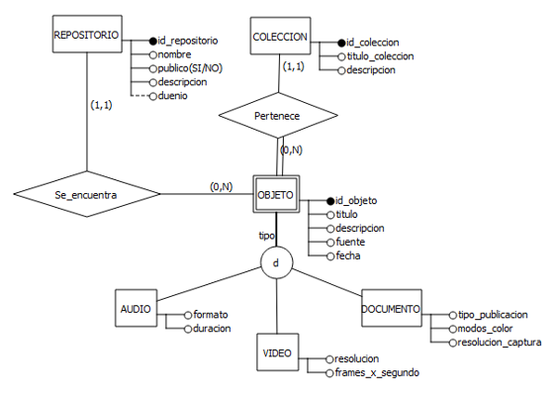

Diagrama: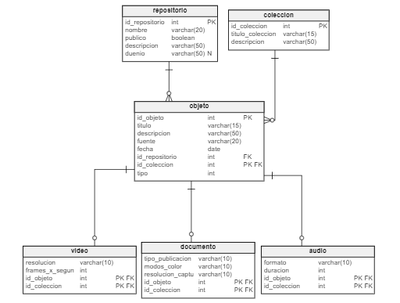

v2:

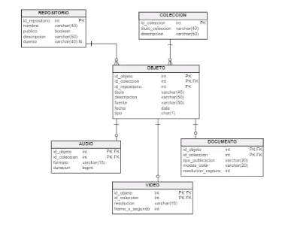

Diagrama 2: Modela la información de los préstamos de libros en una biblioteca

Diagrama: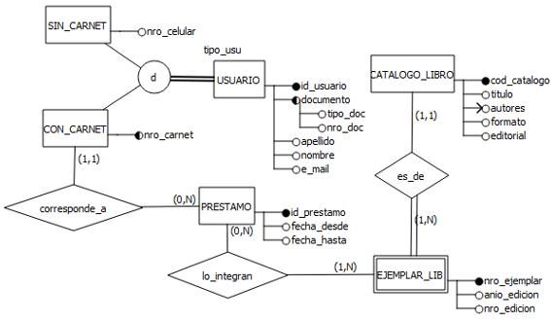

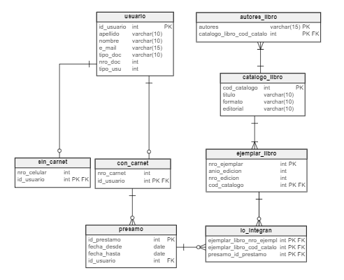

Diagrama 3: Modela la información de envíos de productos químicos a diferentes clientes de una empresa.

Diagrama: (falta porcentaje en la tabla producto químico)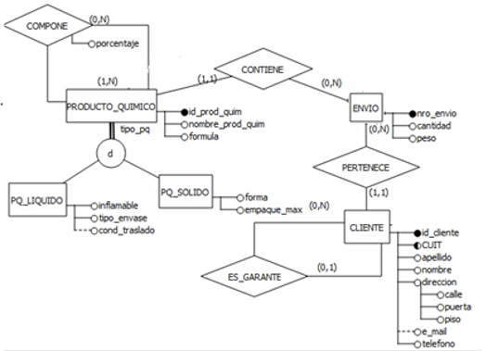

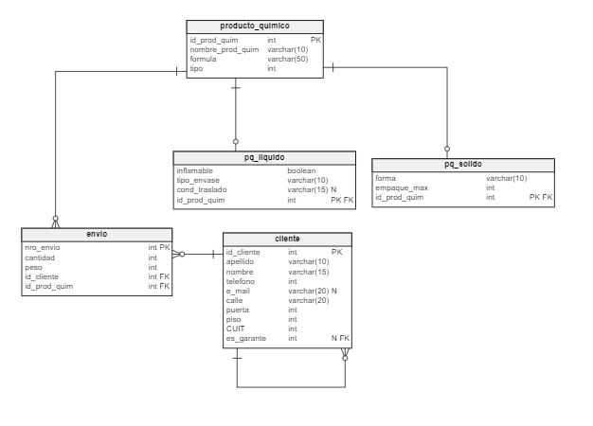

### Ejercicio 2

Cree las tablas correspondientes a los DEREs de los ejercicios 2 y 3 del Práctico 02. Asuma los tipos de datos más convenientes.

De ejercicio 2:

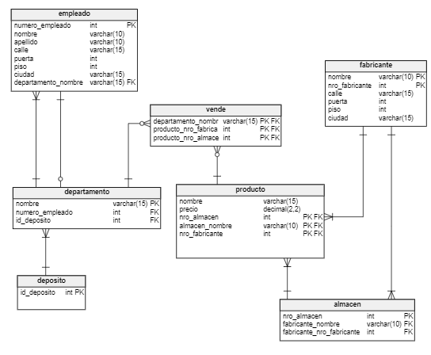

Del ejercicio 3:

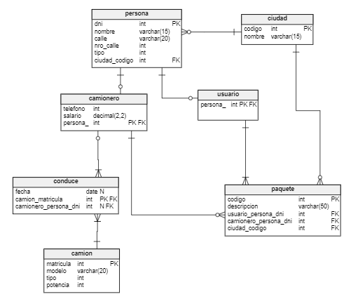

### Ejercicio 3

Genere un script con los insert correspondientes para cargar 10 registros para cada tabla del Diagrama 1 del Ejercicio 1.

Hacer…

### Ejercicio 4

Del Diagrama de Entidades y Relaciones Extendido (DERExt) que se muestra a continuación representa parte de la información para un Sistema de Proyectos. **No** *se terminaron de crear todas las tablas en la aplicación Vertabelo*. Las que ya se encuentran creadas están en el siguiente script SQL de creación de tablas [TP03-EJ04_create.sql](https://drive.google.com/file/d/1L6Lfxx6jVnN7bd-2K26QPEgtHHIpjhHW/view?usp=sharing). Para completar el esquema debes:

1. Importar el script SQL en Vertabelo
2. Agregar todo lo que consideres que falta en el esquema para que represente todo lo que hay en el diagrama

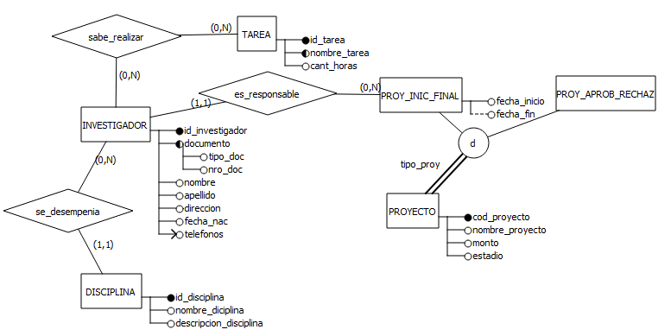

Diagrama:

